UNIVERSITATEA DE STAT DIN MOLDOVA

FACULTATEA DE MATEMATICĂ ȘI INFORMATICĂ
DEPARTAMENTUL INFORMATICĂ

Tabiica Catalin

Lucrare individuală
la disciplina „Programarea jocurilor în PYTHON”

Coordonator: Natalia Plesca

Chișinău, 2025
Cuprins
Capitolil I Introducere 3
1. Ce este Pygame? 3
2. De ce am folosi Pygame? 3
Capitolul II Proiectul realizat 4
1. Logica jocului și a algoritmilor implementați: 4
2. Personajul principal 4
3. Inamicii 4
4. Particule / Efecte vizuale 4
5. Sistemul de viață și scor 5
Interfațele Grafice 5
1. HUD-ul (Head-Up Display) 5
2. Meniul de pauză 5
Module și biblioteci suplimentare utilizate 9
1. random 9
2. os 9
Concluzie 10

Capitolil I
Introducere

1. Ce este Pygame?

PyGame este o librărie simplă și populară pentru Python, folosită în special pentru crearea jocurilor 2D. Cu ajutorul ei, poți afișa imagini, reda sunete, anima personaje și controla tot ce ține de interacțiunea cu tastatura sau mouse-ul. Este folosită mai ales de începători pentru a învăța programare într-un mod distractiv, dar și pentru proiecte personale, prototipuri de jocuri sau aplicații interactive.

2. De ce am folosi Pygame?
Problema pe care vrem să o rezolvăm prin crearea jocului în PyGame este lipsa de aplicații educative sau recreative simple care să ajute utilizatorii să învețe programare într-un mod interactiv. Prin realizarea unui joc, combinăm distracția cu învățarea, oferind o motivație practică pentru a înțelege concepte de bază precum bucle, condiții sau gestionarea evenimentelor.

Capitolul II
Proiectul realizat

1. Logica jocului și a algoritmilor implementați:
Jocul este un platformer 2D simplu, în care jucătorul controlează un personaj animat. Personajul se poate deplasa la stânga și la dreapta, poate să sară și să atace. Toate aceste acțiuni sunt controlate prin tastatură: A și D pentru mișcare, Space pentru sărit și E pentru atac.

2. Personajul principal
Este reprezentat printr-o serie de cadre animate (walk, jump, attack, death), încărcate automat din fișiere sprite. Mișcarea lui se face prin actualizarea poziției X în funcție de inputul jucătorului, iar săritura este simulată prin aplicarea unei forțe negative timp limitat, urmată de „cădere”. Atacul este limitat de un cooldown, iar animația de atac blochează alte acțiuni în timpul execuției.

3. Inamicii
Inamicii sunt generați aleatoriu în partea dreaptă a ecranului și se deplasează spre stânga cu o viteză aleatorie. Ei sunt reprezentați printr-o clasă the_enemy, care se ocupă de animația lor, mișcare, coliziuni și reacția la atacuri.
- Dacă un inamic intră în contact cu jucătorul, acesta primește daune și inamicul este eliminat.
- Dacă jucătorul atacă exact înainte ca inamicul să-l atingă, inamicul este distrus fără ca jucătorul să fie rănit, iar scorul crește.

4. Particule / Efecte vizuale
Efectele de explozie sunt declanșate atunci când un inamic este distrus. Acestea sunt gestionate de clasa the_explosion, care afișează o animație scurtă.

5. Sistemul de viață și scor
Jucătorul are un sistem de viață (HP), care scade în urma coliziunii cu inamicii. Dacă HP-ul ajunge la 0, personajul moare și nu mai poate efectua nicio acțiune. În paralel, există și un sistem de scor care crește la fiecare inamic eliminat.

Interfațele Grafice

1. HUD-ul (Head-Up Display)
HUD-ul este partea vizibilă permanent pe ecran în timpul jocului și are rolul de a oferi jucătorului informații esențiale. În acest caz, conține:
- HP-ul (viața jucătorului) – afișat în partea dreaptă sus, cu text roșu, indică câtă viață mai are personajul. Dacă HP-ul ajunge la zero, jucătorul moare.
- Scorul – afișat în partea stângă sus, arată câți inamici a reușit jucătorul să elimine. Crește automat după fiecare eliminare.
Această interfață este simplă și clară, pentru a nu distrage atenția, dar suficient de vizibilă pentru a ajuta jucătorul să-și urmărească progresul și starea personajului.

2. Meniul de pauză
Acesta apare atunci când jucătorul apasă ESC și conține două butoane:
- Start Game – permite reluarea jocului atunci când e în pauză.
- Quit Game – închide jocul și iese din aplicație.
Meniul are un fundal cu butoane colorate care se evidențiază când sunt selectate cu mouse-ul. Scopul lui este de a oferi control asupra sesiunii de joc și de a permite jucătorului să ia o pauză sau să iasă oricând dorește.

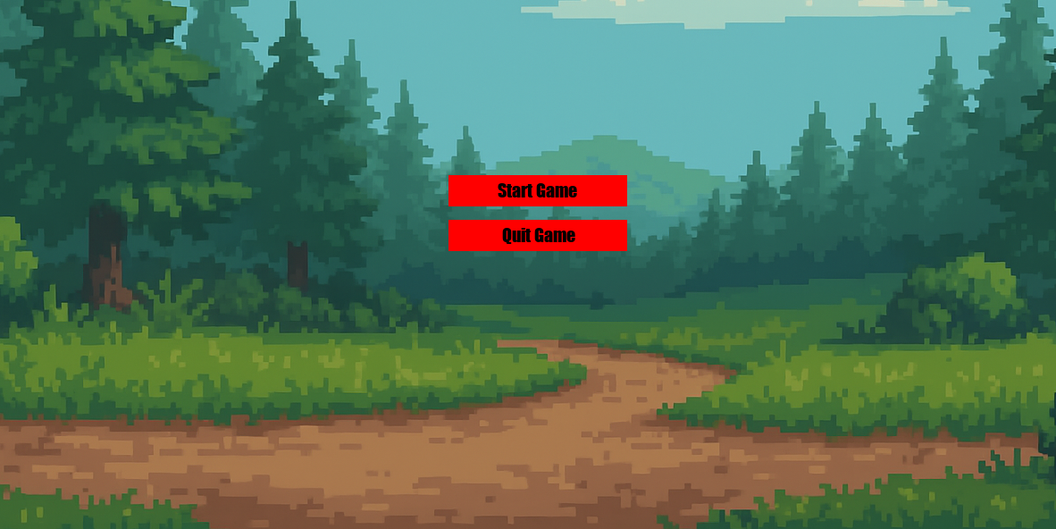
Figura 1.2
Această imagine reprezintă meniul principal al jocului. Aici, jucătorul are posibilitatea de a apăsa pe butonul Play pentru a începe jocul sau pe Quit pentru a închide aplicația. Interfața este simplă, intuitivă și ușor de utilizat.

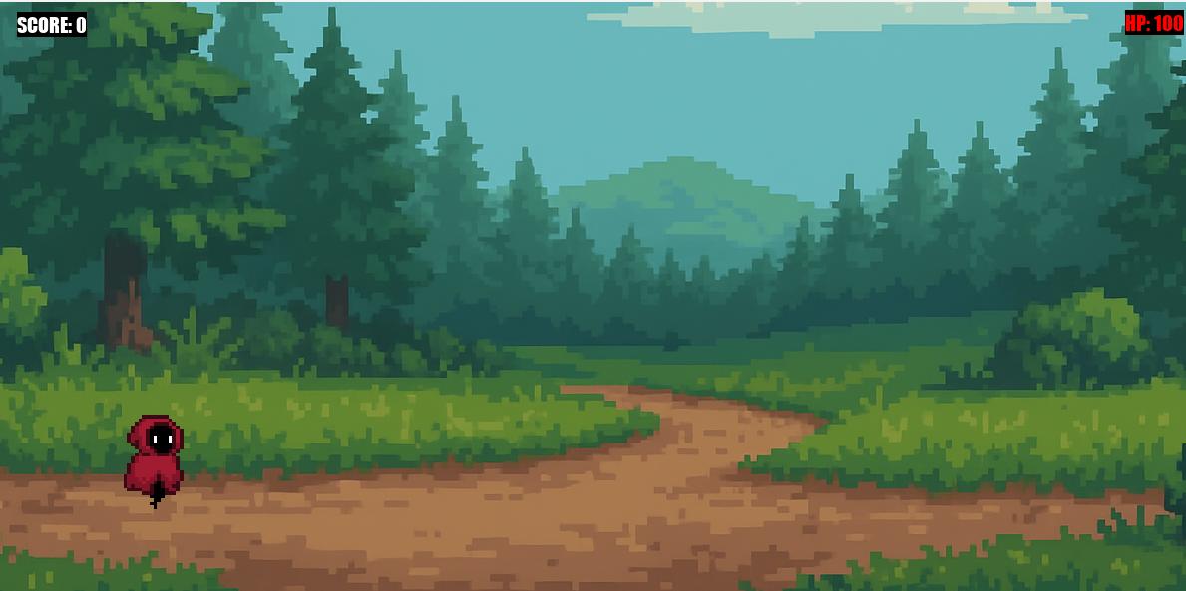
Figura 2.2
În această captură putem observa startul jocului: personajul jucătorului este poziționat pe hartă, iar interfața HUD este activă. Sunt vizibile scorul acumulat (SCORE) și viața (HP), afișate în partea de sus a ecranului. De asemenea, putem vedea fundalul și platforma pe care se desfășoară acțiunea.
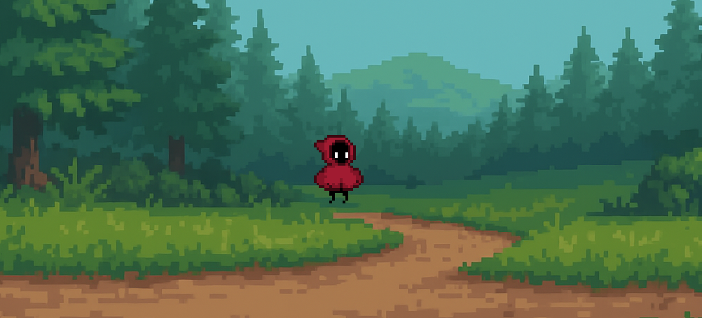
Figura 3.2
Această imagine surprinde săritura jucătorului, fiind redat un frame din animația de sărit. Săritura este activată prin tasta Space și este una dintre principalele acțiuni de evitare a inamicilor.

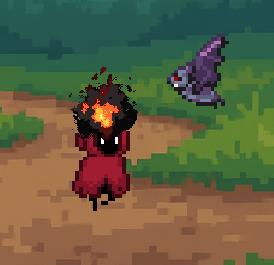
Figura 4.2
Figura următoare prezintă efectele vizuale (particule) care apar în momentul în care un inamic intră în coliziune cu jucătorul. Acest contact provoacă daune, iar HP-ul jucătorului scade vizibil. Particulele oferă feedback vizual clar pentru a evidenția impactul.
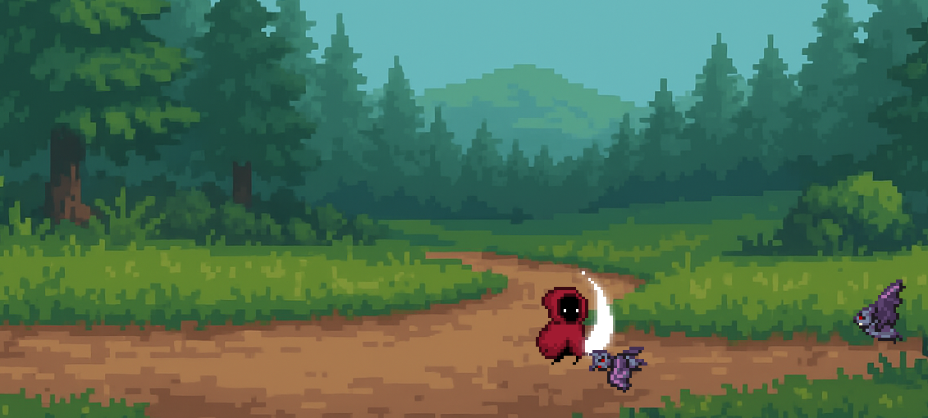
Figura 5.2
Aici putem observa atacul jucătorului, reprezentat printr-un cadru din animația de atac. Atacul este activat prin tasta E, iar la fiecare inamic eliminat, scorul crește automat. Este o acțiune esențială în gameplay, care combină reflexul cu poziționarea corectă.

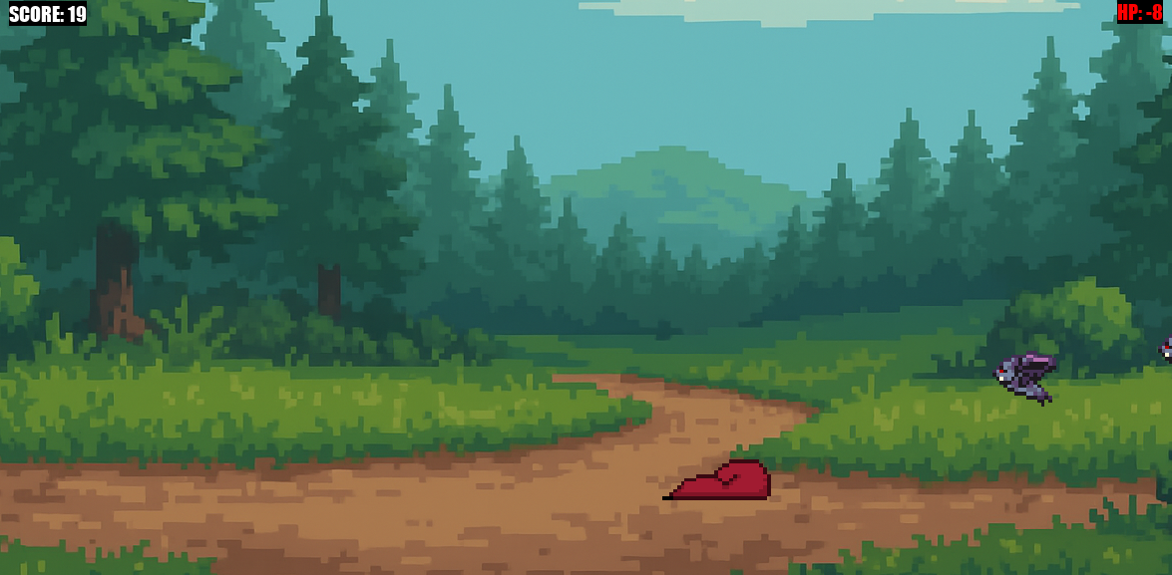
Figura 6.2
Această ultimă imagine ilustrează moartea jucătorului. Atunci când HP-ul ajunge la zero, personajul intră într-o stare inactivă, iar animația de deces este redată. Jocul poate fi apoi repornit din meniu.

Module și biblioteci suplimentare utilizate

Pe lângă biblioteca principală PyGame, în cadrul proiectului au fost utilizate și alte două module Python importante:

1. random
Acest modul a fost folosit pentru a adăuga variație și imprevizibilitate în comportamentul jocului. Cu ajutorul lui, se generează:
- daune aleatorii produse de inamici (ex: între 5 și 20 HP),
- viteze diferite de deplasare pentru inamici,
- poziții de apariție aleatorii ale inamicilor pe verticală.
Astfel, fiecare sesiune de joc este diferită, iar jucătorul nu poate anticipa exact comportamentul inamicilor.

2. os
Modulul os a fost utilizat pentru a gestiona căile către fișierele de resurse (imagini, sunete etc.). În loc să scriem manual calea completă, funcția os.path.join() a fost folosită pentru a construi automat căile corecte, indiferent de sistemul de operare. Acest lucru ajută la:
- încărcarea animațiilor (sprite-urilor),
- organizarea folderelor cu resurse,
- asigurarea portabilității proiectului.

Concluzie

Realizarea acestui proiect a demonstrat modul în care limbajul Python, împreună cu biblioteca PyGame, poate fi folosit pentru a dezvolta un joc interactiv 2D, de la zero. PyGame oferă unelte esențiale pentru afișarea graficii, gestionarea sunetelor și interacțiunea cu jucătorul, ceea ce face posibilă construirea unui gameplay complet, chiar și cu cunoștințe de bază în programare.
Pe parcursul proiectului, am învățat cum să implementez animații, coliziuni, efecte vizuale, sisteme de scor și viață, precum și meniuri interactive. A fost o ocazie foarte bună de a înțelege logica din spatele unui joc, dar și de a mă familiariza cu structura și sintaxa Python-ului.
Din punct de vedere personal, consider că experiența a fost distractivă și utilă. Mi-a oferit o metodă plăcută de a învăța programare și de a lucra practic cu Python. Deși nu aș folosi PyGame pentru dezvoltarea unui joc complex sau profesional (întrucât motoare dedicate precum Unity oferă mult mai multă flexibilitate și eficiență), această experiență m-a ajutat să mă acomodez cu limbajul Python și cu logica dezvoltării de jocuri.
În concluzie, PyGame este o unealtă excelentă pentru începători și pentru proiecte educative sau de hobby, fiind ideală pentru a pune bazele în programare interactivă.

